19 червня: день, коли ми згадуємо про невидимі рани війни – боротьба з сексуальним насильством в умовах конфлікту

Щороку 19 червня світ відзначає Міжнародний день боротьби з сексуальним насильством в умовах конфлікту. Ця дата – не просто календарний день. Це нагадування про мільйони жертв, чиї долі були зламані, чиї тіла були використані як зброя, а психіка зазнала непоправних травм під час збройних конфліктів по всьому світу. Це день солідарності, підвищення обізнаності та заклику до дій, особливо гострого для України, яка сьогодні сама є ареною жорстокої війни.
Сексуальне насильство в умовах конфлікту (СНПК) – це не випадкові інциденти, а часто систематична тактика ведення війни. Його використовують для залякування, приниження, контролю над населенням, руйнування соціальних структур і етнічних чисток. Воно вражає жінок, чоловіків, дівчат і хлопців, залишаючи глибокі фізичні та психологічні шрами, що можуть передаватися з покоління в покоління.

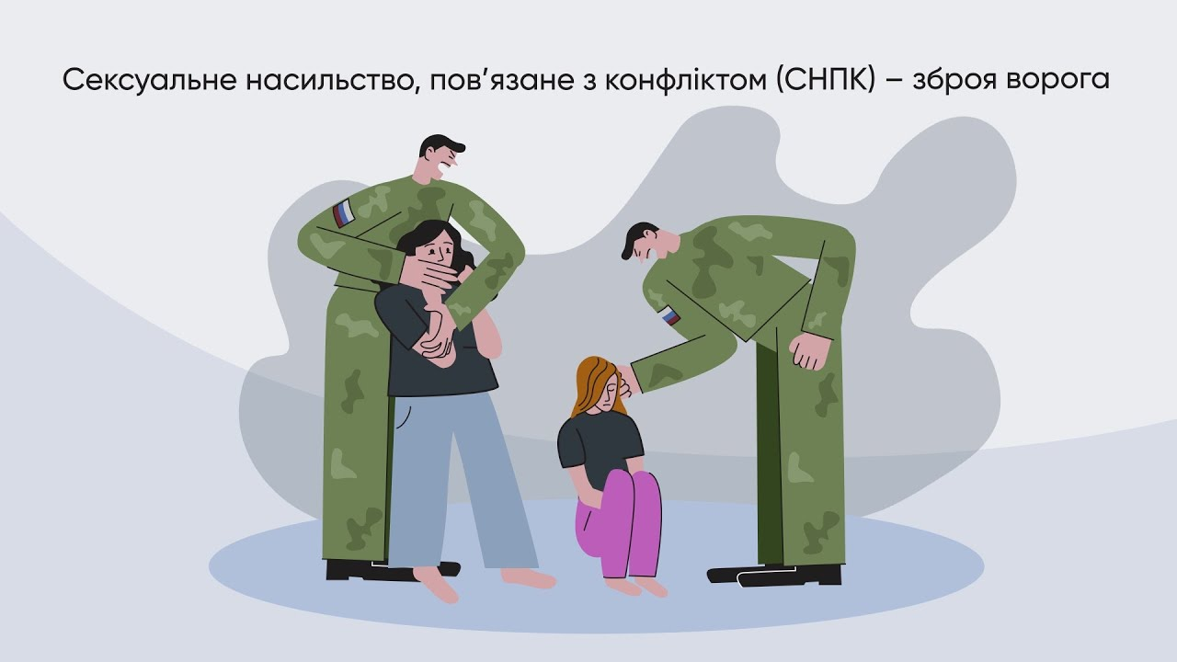

Чому СНПК використовується як зброя?
Сексуальне насильство в умовах конфлікту є не просто побічним ефектом війни, а навмисним інструментом для досягнення військових та політичних цілей:
- Залякування та терор: СНПК створює атмосферу страху, що пригнічує волю до опору і змушує населення підкорятися.
- Руйнування соціальних структур: Насильство проти жінок, матерів, доньок, братів, чоловіків руйнує сімейні та громадські зв'язки, підриває моральний дух і розколює суспільство.
- Етнічні чистки: У деяких випадках СНПК використовується для зміни етнічного складу населення або примусового переміщення груп.
- Приниження та дегуманізація: Метою є знецінення ворога, демонстрація його безсилля та позбавлення людської гідності.
- Контроль над територіями: Насильство може застосовуватися для встановлення або утримання контролю над певними районами, змушуючи людей тікати.
Справедливість для України: відповідальність за воєнні злочини
В умовах повномасштабної агресії росії проти України, СНПК стало жахливою реальністю. Численні свідчення та докази вказують на систематичний характер таких злочинів, скоєних окупаційними силами. Міжнародне співтовариство та українські правоохоронні органи активно працюють над документуванням цих випадків для притягнення винних до відповідальності згідно з міжнародним правом.
Кожен випадок СНПК є воєнним злочином. Відповідно до Римського статуту Міжнародного кримінального суду, сексуальне насильство в умовах конфлікту може кваліфікуватися як воєнний злочин, злочин проти людяності або навіть геноцид. Забезпечення правосуддя для жертв є не лише питанням моралі, але й необхідною умовою для відновлення миру та запобігання майбутнім злочинам.

Чому важливо не мовчати?
Часто жертви сексуального насильства, особливо в умовах війни, відчувають сором, провину або страх, що заважає їм звернутися за допомогою. Важливо пам'ятати: вина за злочин завжди лежить на кривднику, а не на жертві. Звернення за допомогою – це не прояв слабкості, а крок до зцілення, відновлення справедливості та повернення контролю над власним життям. Ми закликаємо всіх, хто став свідком або жертвою сексуального насильства в умовах конфлікту, не мовчати. Зверніться до фахівців. Ваша історія важлива для того, щоб злочини були задокументовані, а винні – притягнуті до відповідальності.
Якщо ви чи ваші знайомі постраждали від СНПК або стали свідками цього воєнного злочину, закликаємо звернутися до компетентних органів:

Для надання свідчень та правничих консультацій:
- 102 або гаряча лінія 0 800 500 202 (щодня з 08:00 до 20:00) — Національна поліція України.
- +38 096 755 02 401 або WARCRIMES.GOV.UA — Офіс Генпрокурора.
- 15–47 або +38(044) 284 19 43 (для дзвінків з-за кордону) — Урядова лінія з питань протидії торгівлі людьми та домашньому насильству.
- +38 068 145 55 90 або 0 800 30 55 90 (з 09:00 до 18:00 з понеділка по п’ятницю) — лінія правничої допомоги «ЮрФем: підтримка».
- 0 800 213 103 (з 8:00 до 18:00) або +38 044 363 10 41 (для дзвінків з-за кордону) — безоплатна правнича допомога.
Для отримання психологічної допомоги:
- +38 (050) 909-88-81 або GIDNA.ORG — безоплатна психологічна допомога для жінок, що постраждали від війни, зокрема СНПК.
- 23–45 — гаряча лінія психологічної підтримки для чоловіків.
- 116–123 або 0 800 500 335 — гаряча лінія психологічної допомоги Центру «Ла Страда-Україна».
Для отримання загальної консультації:
- 116–123 (з мобільного) або 0 800 500 335 (з мобільного та стаціонарного) — національна гаряча лінія з запобігання домашньому насильству, торгівлі людьми та гендерній дискримінації;
- +38 044 253 75 89 або 0 800 501 720 — гаряча лінія Уповноваженого з прав людини.

